RIWAYAT HIDUP

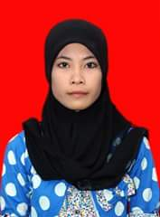
RESKY ROSTIKA S, Lahir di barru pada tanggal 03 januari 1995,anak kedua dari dua bersaudara dari pasangan Ayahanda Syamsuddin J dan Ibunda HJ.Narisa Manna. Penulis memasuki pendidikan sekolah dasar pada tahun 2001 di tempuh di SDN Komples Ralla Kabupaten Barru dan tammat pada tahun 2006, Melanjutkan pendidikan pada sekolah lanjutan tingkat pertama (SLTP) yaitu SMP N 1 Tanete Riaja Kabupaten Barru dan tamat pada tahun 2009,Kemudian melanjutkan pendidikan pada Sekolah Manengah Atas (SMA) Negeri 1 Tanete Riaja Kabuaten Barru dan tamat pada tahun 2012,Penulis melanjutkan pendidikan di Universitas Negeri Makassar (UNM), Fakultas Ilmu Pendidikan (FIP),Program Studi Pendidikan Guru Sekolah Dasar (PGSD) S-1.

